

UNIVERSIDAD AUTÓNOMA DE CHIHUAHUA
Facultad de Ingeniería

Ingeniería en Ciencias de la Computación
BASES DE DATOS AVANZADAS
Práctica 2

Trabajo de: ADRIAN ALEJANDRO GONZÁLEZ DOMÍNGUEZ [359834]
Asesora: JORGE ALBERTO CHAPARRO TARANGO
20 de febrero de 2024
Se dispone de la tabla PERSONAS con los datos de aquellos empleados que trabajan en una serie de hospitales.

TABLA PERSONAS
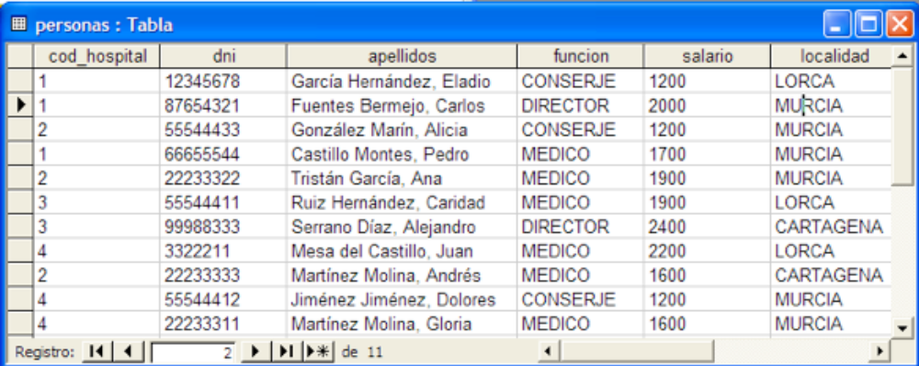
Realiza las siguientes consultas en SQL.
1 Mostrar todos los datos de todas las personas.
-- 1
SELECT * FROM personas;
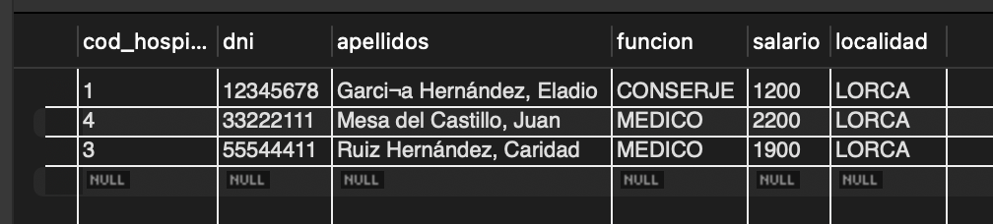
2 Obtén el DNI, apellidos y función de todas las personas.
-- 2
SELECT dni, apellidos, salario FROM personas;
3 Mostrar los apellidos de las personas que vivan en LORCA.
-- 3
SELECT * FROM personas
WHERE localidad='LORCA';
4 Mostrar los apellidos de las personas que vivan en MURCIA o LORCA
SELECT * FROM personas
WHERE localidad IN ('MURCIA','LORCA');
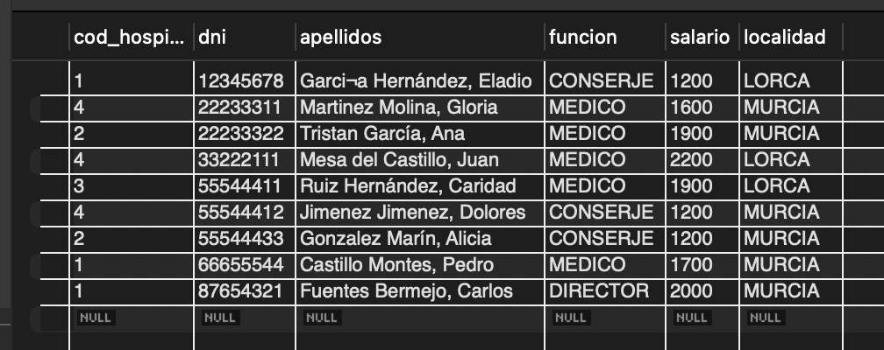
5 Seleccionar los datos de aquellas personas que vivan en MURCIA y tengan un salario superior a los 1500 euros.
-- 5
SELECT * FROM personas
WHERE localidad='MURCIA' AND salario>1500;
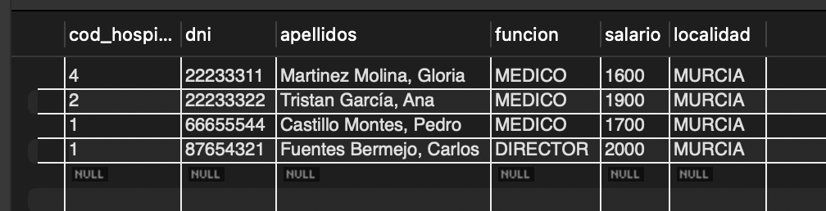
6 Mostrar los datos de las personas que vivan en MURCIA, tengan un salario superior a los 1500 euros y sean DIRECTORES.
-- 6
SELECT * FROM personas
WHERE localidad='MURCIA' AND salario>1500 AND funcion='DIRECTOR';
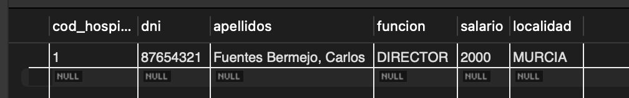
7 Mostrar los datos de las personas cuya función sea MÉDICO ordenados por apellidos descendentemente.
-- 7
SELECT * FROM personas
WHERE funcion='MEDICO'
ORDER BY apellidos DESC; 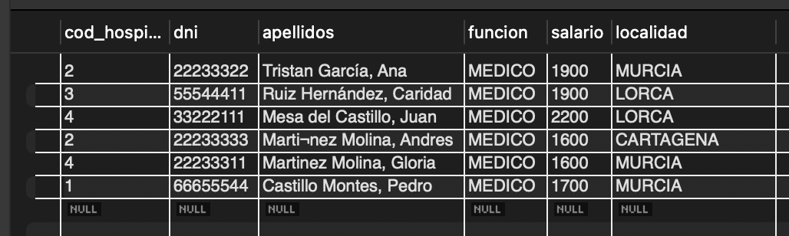
8 Mostrar los datos de todas las localidades que hay en la tabla personas sin repeticiones (debes empear la cláusula DISTINCT).
-- 8
SELECT DISTINCT localidad FROM personas;
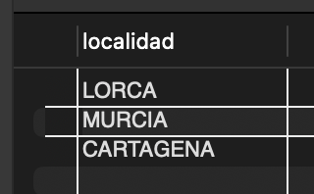
9 Mostrar los datos de las personas que tengan un salario superior a 1500 euros y sean médicos. Ordenar la salida por salario descendentemente.
-- 9
SELECT * FROM personas
WHERE localidad='MURCIA' AND salario>1500 AND funcion='MEDICO'
ORDER BY salario DESC;
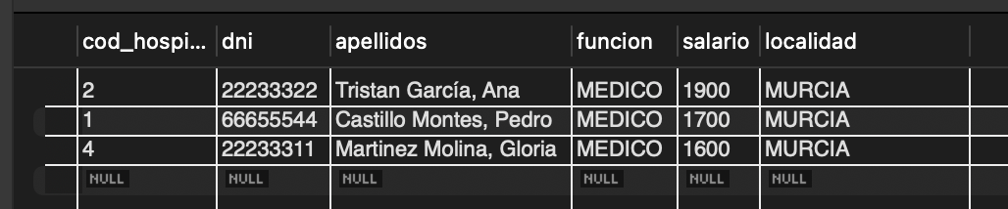
10 Seleccionar aquellas personas cuyo apellido comience por M.
-- 10
SELECT * FROM personas
WHERE apellidos LIKE "M%";
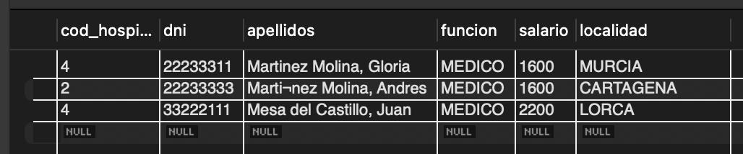
11 Mostrar los datos de las personas que tengan una M en el apellido y cuya función sea CONSERJE.
-- 11
SELECT * FROM personas
WHERE apellidos LIKE "%M%" AND funcion='CONSERJE';
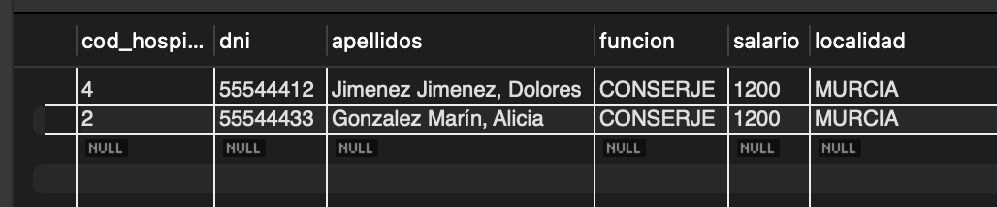
12 Mostrar aquellas personas que tengan un salario entre 1500 y 200 euros.
-- 12
SELECT * FROM personas
WHERE salario BETWEEN 200 AND 1500;
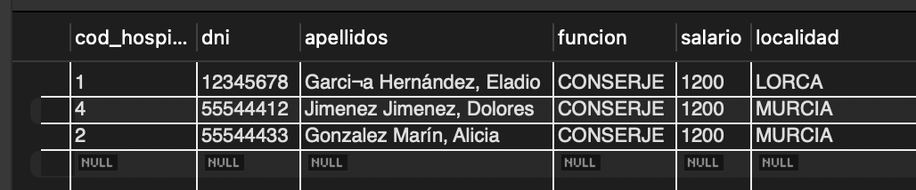
13 Seleccionar los datos de aquellas personas cuya función sea MÉDICO o
DIRECTOR (utilizar el operador IN).
-- 13
SELECT * FROM personas
WHERE funcion IN ('MEDICO','DIRECTOR');
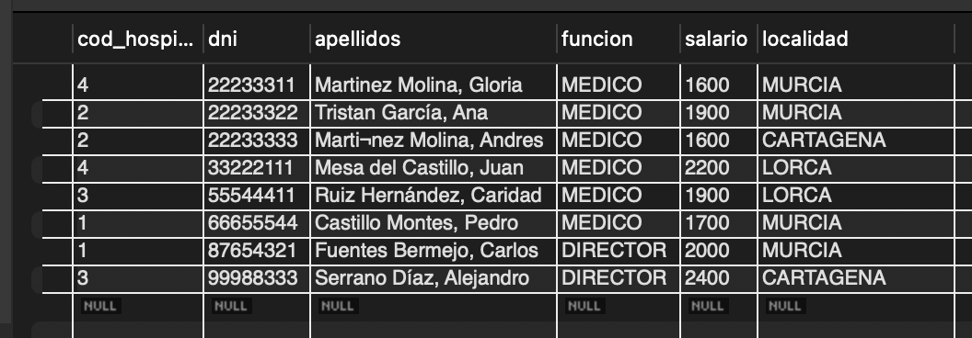
14 Obtener los datos de aquellas personas cuya función no sea CONSERJE (utilizar el operador NOT IN) y tengan un salario superior a los 1500 euros, ordenados por apellido descendentemente.
-- 14
SELECT * FROM personas
WHERE funcion NOT IN ('CONSERJE') AND salario>1500
ORDER BY apellidos DESC;
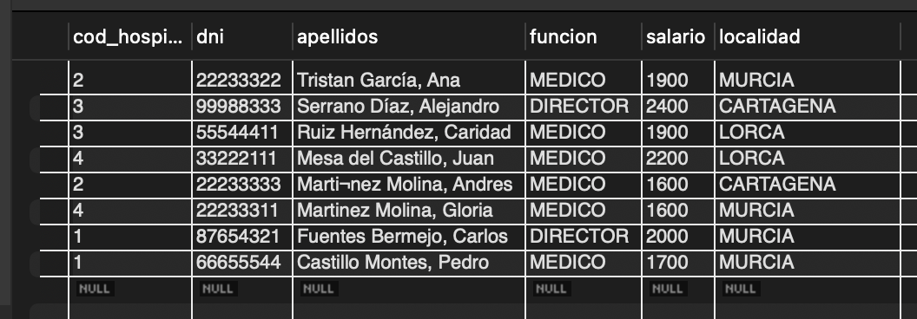
15 Mostrar los datos de las personas que sean de MURCIA o CARTAGENA y que pertenezcan al hospital número 1.
-- 15
SELECT * FROM personas
WHERE localidad IN ('MURCIA','CARTAGENA') AND cod_hospital=1;
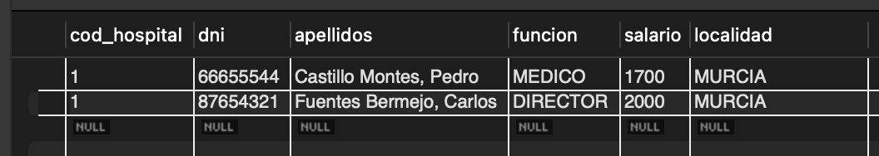
16 Obtén los apellidos en mayúsculas de las personas que trabajen en el hospital número 1.
-- 16
SELECT UPPER(apellidos) FROM personas
WHERE cod_hospital=1;
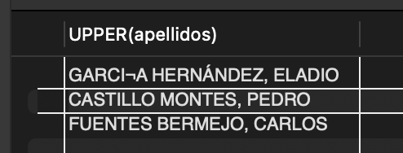
17 Con una consulta devuelve los apellidos de todas las personas. Al lado debe aparecer la longitud de cada apellido.
-- 17
SELECT apellidos, LENGTH(apellidos) as longitud_apellidos FROM personas;
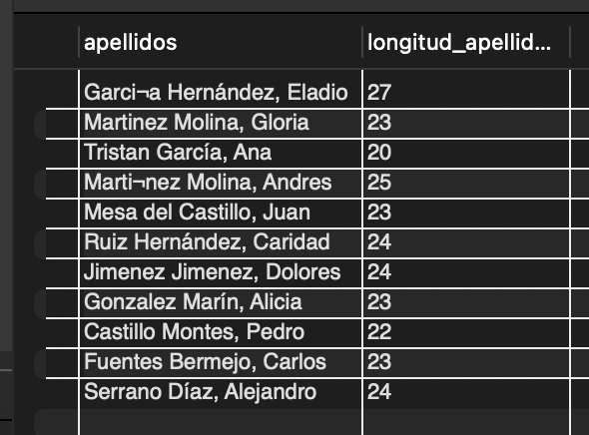
18 Obtener los apellidos y localidad en minúscula de todas aquellas personas que no trabajen en el hospital número 1.
-- 18
SELECT LOWER(apellidos), LOWER(localidad) FROM personas
WHERE cod_hospital!=1;
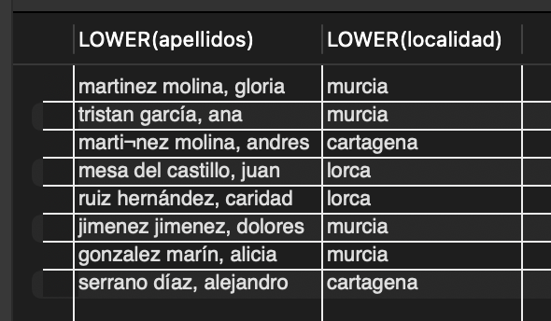
19 Obtener los datos de las personas que trabajen en los hospitales 1 ó 2 y tengan un salario superior a 1500 euros.
-- 19
SELECT * FROM personas
WHERE cod_hospital IN (1, 2) AND salario>1500;
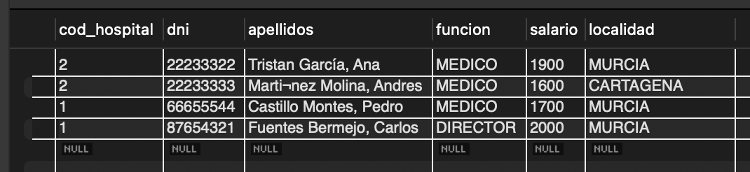
20 Visualizar los datos de aquellas personas que no trabajen en el hospital número 2 y que sean de MURCIA.
-- 20
SELECT * FROM personas
WHERE cod_hospital!=2 AND localidad='MURCIA';
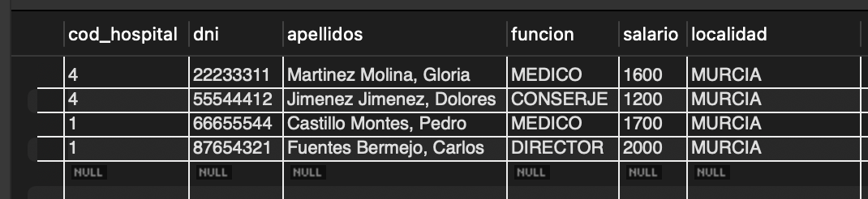
Create table personas(
cod_hospital integer,
dni integer primary key,
apellidos varchar(50),
funcion varchar(30),
salario integer,
localidad varchar(20));

insert into personas values(1,12345678,'Garcia Hernández, Eladio','CONSERJE',1200,'LORCA');
insert into personas values(1,87654321,'Fuentes Bermejo, Carlos','DIRECTOR',2000,'MURCIA');
insert into personas values(2,55544433,'Gonzalez Marín, Alicia','CONSERJE',1200,'MURCIA');
insert into personas values(1,66655544,'Castillo Montes, Pedro','MEDICO',1700,'MURCIA');
insert into personas values(2,22233322,'Tristan García, Ana','MEDICO',1900,'MURCIA');
insert into personas values(3,55544411,'Ruiz Hernández, Caridad','MEDICO',1900,'LORCA');
insert into personas values(3,99988333,'Serrano Díaz, Alejandro','DIRECTOR',2400,'CARTAGENA');
insert into personas values(4,33222111,'Mesa del Castillo, Juan','MEDICO',2200,'LORCA');
insert into personas values(2,22233333,'Martinez Molina, Andres','MEDICO',1600,'CARTAGENA');
insert into personas values(4,55544412,'Jimenez Jimenez, Dolores','CONSERJE',1200,'MURCIA');
insert into personas values(4,22233311,'Martinez Molina, Gloria','MEDICO',1600,'MURCIA');

